MINISTÉRIO DA AGRICULTURA, PECUÁRIA E ABASTECIMENTO
Secretaria de Comércio e Relações Internacionais
Departamento de Negociações e Análises Comerciais
Coordenação-Geral de Estatística e Análise Comercial

BALANÇA COMERCIAL DO AGRONEGÓCIO – MAIO/2021

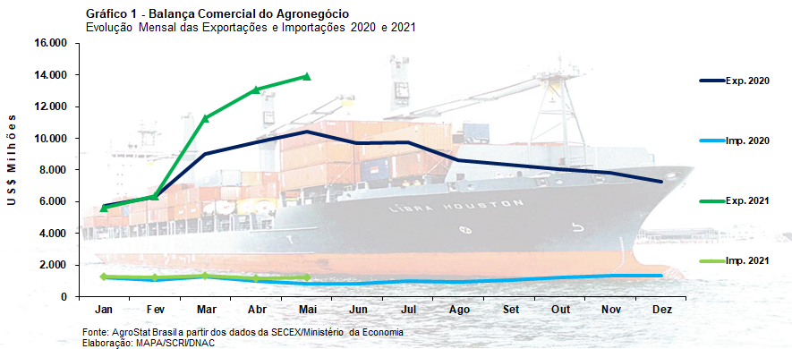

I – Resultados do mês (comparativo Maio/2021 – Maio/2020)
O mês de maio de 2021 registrou recorde de valor exportado em produtos do agronegócio, com US$ 13,94 bilhões em vendas externas (+33,7%). As exportações brasileiras do agronegócio sofreram forte influência do incremento nos preços internacionais das commodities. O índice de preço dos produtos do agronegócio exportados pelo Brasil aumentou 24,6%, enquanto o crescimento do índice de quantum foi de 7,3%.
A série de preço de commodities do Banco Mundial indica crescimento das commodities agrícolas em 5,7% na comparação entre maio/2021 e abril/2021. A comparação do mesmo índice em doze meses, ou seja, entre maio de 2021 e maio de 2020, observou-se aumento de 36,6% no índice de preço das commodities agrícolas. Esse valor é o principal fator que ajudou o Brasil a registrar exportações recordes em maio. Ademais, auxiliado por uma provável colheita recorde, de acordo com o levantamento da safra brasileira realizado pela Companhia Nacional de Abastecimento – CONAB, a produção de grãos deverá alcançar 262,1 milhões de toneladas (+2,0%). A colheita estimada de soja em grãos, principal grão exportado pelo país, é de 135,9 milhões de toneladas na safra 2020/2021, ou 8,8% superior às 124,8 milhões de toneladas da safra 2019/2020.
Apesar do forte incremento das exportações do agronegócio (+33,7%) em maio, a participação do setor diminuiu de 59,5% das exportações totais brasileiras em maio de 2020 para 51,7% em maio de 2021. As exportações dos demais produtos subiram mais que as do agronegócio, com 83,3% de aumento. A elevação dos preços da commodities também afetou favoravelmente o valor exportado de minérios e petróleo. Analistas apontam que a pandemia precipitou uma nova era de uso intensivo de commodities, à medida em que os governos enfatizam a criação de empregos e sustentabilidade ambiental, ao invés do foco na estabilidade financeira desencadeado pela crise de 2009. Além disso, a forte demanda chinesa permanece a pressionar os preços de grãos como milho e oleaginosas destinados à recomposição e ampliação dos rebanhos suíno e de frango na China.
I.a – Setores do Agronegócio
Em maio de 2021, os cinco principais setores exportadores do agronegócio brasileiro venderam US$ 12,64 bilhões (+34,5%) ao exterior. Os cinco setores foram: complexo soja (participação de 59,8%), carnes (participação de 11,9%), produtos florestais (participação de 9,1%), complexo sucroalcooleiro (participação de 6,5%) e café (participação de 3,4%). Estes cinco setores foram responsáveis por 90,7% do valor total exportado pelo Brasil em produtos do agronegócio em maio de 2021. Ou seja, houve um aumento da concentração das exportações brasileiras do agronegócio, uma vez que a participação desses mesmos setores foi de 89,6% em maio de 2020.
Os vinte demais setores diminuíram a participação de 10,4% em maio de 2020 para 9,3% em maio de 2021, mesmo com o aumento dos valores exportados de US$ 1,09 bilhão em maio de 2020 para US$ 1,30 bilhão em maio de 2021 (+19,8%).
O complexo soja é o principal destaque, responsável por praticamente 60% do valor das exportações do agronegócio brasileiro no mês de maio. O cenário internacional da soja em grão reflete baixos estoques norte-americanos e elevadas aquisições chinesas. Este panorama resultou em preços superiores a US$ 16/bushel na Bolsa de Chicago em maio, valor nominal mais alto desde setembro de 2012. As importações totais chinesas de soja em grão aumentaram 12,8% em 2021, passando de 33,9 milhões de toneladas entre janeiro e maio de 2020 para 38,2 milhões de toneladas entre janeiro e maio deste ano.
Nesse contexto, as exportações brasileiras registraram volume recorde de 16,4 milhões de toneladas de soja em grão em maio de 2021 (+16,3%). Este volume e a elevação do preço médio de exportação (+34,5%; US$ 447,73 por tonelada) geraram valor recorde de US$ 7,34 bilhões nas exportações do produto (+56,3%): +US$ 2,64 bilhões em valor absoluto.
A China é o país que mais importou soja em grãos do Brasil (11,2 milhões de toneladas em maio de 2021). O volume representou 68% do total exportado pelo Brasil ou um aumento absoluto de 1,1 milhão de toneladas em relação a maio de 2020. A União Europeia está na segunda posição com 1,552 milhão de toneladas (-8,8%), seguida pela Turquia com 730,0 mil toneladas (+74,5%).
Ainda no complexo soja, as exportações de farelo de soja foram de US$ 757,38 milhões (+17,9%), cifra também recorde para os meses de maio, enquanto as exportações de óleo de soja foram de US$ 227,39 milhões (+168,9). A soma das exportações dos três produtos do complexo soja gerou US$ 8,3 bilhões em exportações somente nesse mês de maio. Para efeito de comparação, o mencionado valor suplanta as exportações totais do agronegócio de janeiro de 2021 (US$ 5,61 bilhões) e fevereiro de 2021 (US$ 6,34 bilhões).
O segundo principal setor exportador do agronegócio foi o de carnes, com US$ 1,66 bilhões em vendas externas (+5,0%) em maio. As exportações de carne bovina chegaram a US$ 724,28 milhões (-6,9%), com queda na quantidade exportada (-17,9%), abrandada pelo aumento do preço médio de exportação de produto (+13,4%, US$ 4.835 por tonelada). Os preços internacionais permanecem elevados, em virtude de uma conjuntura que relaciona demanda elevada (China) e limites na produção e oferta internacional de carne bovina (Austrália, Estados Unidos e Argentina). Porém, a principal explicação para a queda nas exportações brasileiras relaciona-se à redução nas exportações para a China que alcançaram US$ 343,23 milhões em maio de 2021 (-16,3%). Também houve queda nas exportações para Hong Kong, que passaram de US$ 121,59 milhões em maio de 2020 para US$ 75,22 milhões em maio de 2021 (-38,1%). É importante ressaltar que o total das importações chinesas de carnes, mesmo elevados em termos históricos, caíram 3,3% na comparação entre maio de 2021 e maio de 2020, com redução da quantidade de 816 mil toneladas em maio de 2020 para 789 mil toneladas em maio de 2021. Tal contexto provavelmente reflete a retomada da produção de carne suína na China, fortemente abalada pela Peste Suína Africana – PSA.
As exportações de carne de frango, por sua vez, cresceram 20,1%, e alcançaram US$ 642,75 milhões. A alta dos preços médios de exportação é o grande fator responsável pelo aumento do valor exportado, uma vez que a cotação da carne de frango subiu 15,7%. Os preços da carne de frango refletem a demanda internacional elevada (maior controle da pandemia) e os altos custos em relação ao preço internacional do milho. A quantidade exportada expandiu 3,8%. A China foi o principal mercado importador, mas apresentou a maior queda no valor absoluto adquirido, passando de US$ 120,55 milhões em maio de 2020 para US$ 104,60 milhões em maio de 2021 (- 13,2%). Por outro lado, a Arábia Saudita aumentou as aquisições de US$ 40,51 milhões em maio de 2020 para US$ 81,47 milhões em maio de 2021 (+101,1% ou US$ 40,96 milhões em valores absolutos). Três outros mercados aumentaram as aquisições acima de US$ 10 milhões: México (+ US$ 18,55 milhões ou + 5.939,1%), Filipinas (+ US$ 14,83 milhões ou +372,1%) e Chile (+ US$ 10,24 milhões ou +252,3%).
No caso da carne suína, as exportações subiram de US$ 226,11 milhões em maio de 2020 para US$ 251,42 milhões em maio de 2021 (+11,2%). A quantidade exportada foi praticamente semelhante entre maio de 2020 e maio de 2021, com registros de 100,5 mil toneladas exportadas. Dessa forma, a elevação do preço médio de exportação em 11,3% explica o aumento do valor exportado. Em relação aos principais mercados importadores, a China acrescida da sua região especial administrativa de Hong Kong adquiriu volume inferior na comparação entre os períodos, passando de 73,9 mil toneladas em maio de 2020 para 69,2 mil toneladas em maio de 2021 (-6,4%). Mesmo com a queda da quantidade adquirida, o mercado chinês ainda foi responsável por quase 70% do volume exportado pelo Brasil ou o correspondente a US$ 178,90 milhões (+4,7%). Os outros cinco maiores importadores de carne suína brasileira foram: Chile (US$ 13,46 milhões, +236,7%); Uruguai (US$ 9,47 milhões, +23,6%); Cingapura (US$ 8,63 milhões, -57,0%); Vietnã (US$ 7,45 milhões, +181,8%); e Argentina (US$ 6,59 milhões, +174,8%).
As vendas externas de produtos florestais também suplantaram o montante de US$ 1,0 bilhão, atingindo US$ 1,27 bilhões em maio de 2021 (+22,8%). No setor, o principal produto exportado foi a celulose. O Brasil exportou 1,45 milhão de toneladas de celulose em maio. Esse volume foi 5,5% inferior ao de maio de 2020. O aumento dos preços internacionais do produto (+15,7%), todavia, impediu uma queda do valor exportado, que subiu 9,3%, atingindo US$ 639,14 milhões. O Brasil é o maior exportador de celulose do mundo, seguido pelo Canadá, Estados Unidos e Indonésia. A China, por sua vez, é a maior importadora. Com a avanço da industrialização chinesa, o país asiático aumentou cada vez mais a participação no mercado internacional do produto. No início desde século, a China importava 11,3% do valor total comercializado do produto, já em 2020 a participação subiu para 42%. Em maio de 2021, a China importou 2,67 milhões de toneladas de polpa de celulose, ou uma quantidade 18,0% superior às 2,26 milhões importadas em maio de 2020. O aumento da demanda do maior importador mundial e a recuperação econômica das maiores economias do mundo explicam a elevação dos preços médios de exportação. As exportações de madeiras e suas obras subiram 81,3%, atingindo US$ 484,3 milhões. Houve aumento do preço médio de exportação de 37,6% e de 31,7% no volume. Ainda no setor, as exportações de papel foram de US$ 149,6 milhões (-18,9%).
Em relação ao açúcar, a projeção da CONAB para a safra de cana de açúcar 2021/2022 é de redução de 4% na comparação com a safra anterior, com produção total de 628,1 milhões de toneladas de cana de açúcar. O clima seco prejudicou a produtividade da lavoura e atrasou o início da moagem. Nesse contexto, a produção estimada brasileira de açúcar cairá de 41,3 milhões de toneladas de açúcar na safra 2020/2021 para 38,9 milhões de toneladas de açúcar na safra 2021/2022. Além disso, as estimativas observam que 53,2% da cana de açúcar se destinará à produção de etanol. A análise da produção brasileira indica dificuldades em se repetir neste ano o recorde de volume exportado em 2020 (30,6 milhões de toneladas de açúcar).
Quanto ao cenário internacional do açúcar, observa-se aumento da produção global na safra 2021/2022, com oferta alcançando 185,5 milhões de toneladas, ou praticamente 6 milhões de toneladas acima da produção 2020/2021 (179,9 milhões de toneladas). Tal aumento ocorrerá em função do incremento da oferta da Tailândia (de 7,6 para 10,6 milhões de toneladas), União Europeia (de 14,7 para 15,8 milhões de toneladas) e Índia (de 33,8 para 34,7 milhões de toneladas). No lado da demanda, a estimativa é de elevação do consumo da China e da Índia, pressionando o consumo mundial a um novo patamar recorde, de 174,4 milhões de toneladas.
Assim, mesmo com a perspectiva de não se atingir o recorde de volume exportado de açúcar pelo Brasil, o complexo sucroalcooleiro registrou US$ 899,3 milhões em vendas externas em maio de 2021 (+16,3%). O aumento dos preços médios dos produtos do setor foi de 14,4%, enquanto o volume exportado subiu 1,6%, refletindo as questões sobre demanda e oferta, descritas acima. O açúcar foi responsável pela maior parte do valor exportado pelo setor, com volume recorde 2,7 milhões de toneladas para os meses de maio ou US$ 860,61 milhões (+20,5%) em valor. Já o etanol registrou vendas externas de US$ 37,50 milhões (-34,4%).
O café ficou na quinta posição entre os principais setores exportadores do agronegócio brasileiro. As condições climáticas desfavoráveis em conjunto com a bienalidade negativa da produção nas lavouras brasileiras reforçam o cenário da CONAB, que estima uma safra menor na safra 2021/2022, com diminuição de 22,6% em relação à safra passada, e expectativa de um volume total da ordem de 48.807 mil sacas de café beneficiadas. É nesse cenário que o volume exportado de café verde recuou 11,9% em maio de 2021, atingindo 190,1 mil toneladas ou o equivalente a US$ 432,4 milhões (-7,6%). Já as exportações de café solúvel declinaram 20,8%, atingindo o valor de US$ 35,3 milhões.
Os cinco setores acima analisados foram responsáveis por 90,7% das exportações do agronegócio brasileiro em maio de 2021. Faz-se agora uma análise das exportações brasileiras do agronegócio pela ótica dos dez principais produtos exportados. O objetivo é verificar a concentração da pauta exportadora nesses produtos. Os dez principais produtos exportados pelo agronegócio e sua participação nas exportações foram: soja em grãos (US$ 7,34 bilhões ou 52,7% do valor total exportado); açúcar de cana em bruto (US$ 780,05 milhões ou 5,6% do valor total exportado); farelo de soja (US$ 757,42 milhões ou 5,4% do valor total exportado); celulose (US$ 639,14 milhões ou 4,6% do valor total exportado); carne bovina in natura (US$ 625,40 milhões ou 4,5% do valor total exportado); carne de carne in natura (US$ 614,61 milhões ou 4,4% do valor total exportado); café verde (US$ 432,41 milhões ou 3,1% do valor total exportado); carne suína in natura (US$ 238,14 milhões ou 1,7% do valor total exportado); algodão não cardado nem penteado (US$ 200,87 milhões ou 1,44% do valor total exportado); óleo de soja em bruto (US$ 191,00 milhões ou 1,37% do valor total exportado).
Percebe-se na análise dos dez produtos a alta participação da soja em grãos nas exportações brasileiras do agronegócio em maio de 2021. Somente a oleaginosa foi responsável por mais de 52,7% do valor exportado pelo Brasil em produtos do agronegócio no referido mês, além de já ser responsável por mais de 50% da safra brasileira de grãos. Quando se verifica a participação dos dez principais produtos, fica evidente o crescimento da concentração da pauta brasileira do agronegócio em dez produtos. Em maio de 2020, a participação dos dez principais produtos exportados pelo agronegócio era de 82,1%, porcentagem que subiu 2,7 pontos percentuais em maio de 2021, mês em que os dez principais produtos atingiram 84,8% de participação.
As importações do agronegócio foram de US$ 1,22 bilhão em maio de 2021. A cifra representou uma elevação de 45,9% em relação aos US$ 836,55 milhões importados em maio de 2020. Os principais produtos importados foram: trigo (US$ 159,27 milhões; +52,7%); papel (US$ 80,05 milhões; +43,0%); salmões, frescos ou refrigerados (US$ 56,34 milhões; +168,4%); soja em grãos (US$ 55,94 milhões; +345,8%); vinho (US$ 42,85 milhões; +52,9%); malte (US$ 41,03 milhões; +159,2%); azeite de oliva (US$ 38,98 milhões; +29,8%); óleo de palma (US$37,46 milhões; +79,6%); vestuários e outros produtos têxteis de algodão (US$ 32,70 milhões; +96,2%); borracha natural (US$ 32,41 milhões; +71,5%).

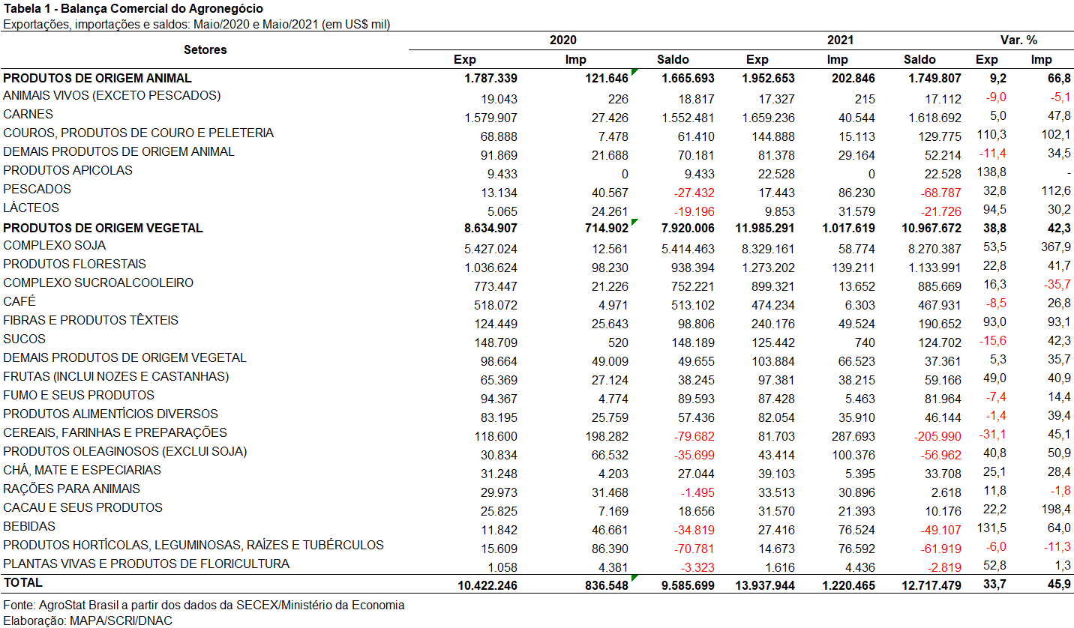

I.b – Blocos Econômicos e Regiões Geográficas
A Ásia importou US$ 8,54 bilhões em produtos do agronegócio brasileiro em maio de 2021. Tal montante significou uma expansão de 39,9% em relação aos US$ 6,10 bilhões importados em maio de 2020. Com o forte crescimento, a participação do bloco aumentou 2,7 pontos percentuais, passando de 58,5% em maio de 2020 para 61,2% em maio de 2021.
O continente asiático foi responsável pela aquisição de 79,6% de toda a soja em grãos exportadas pelo Brasil ou 13,0 milhões de toneladas das 16,4 milhões de toneladas exportadas. Além desse percentual na soja, o continente registrou participação elevada no volume dos principais produtos exportados pelo agronegócio brasileiro: carne bovina in natura (89,6 mil toneladas ou 70,5% do volume exportado); açúcar de cana em bruto (1,29 milhões de toneladas ou 48,0% do volume exportado); farelo de soja (928,6 mil toneladas ou 51,7% do volume exportado); celulose (669,2 mil toneladas ou 46,3% do volume exportado); carne de frango in natura (143,1 mil toneladas ou 36,5% do volume exportado); carne suína in natura (73,2 mil toneladas ou 80,4% do volume exportado); óleo de soja em bruto (139,2 mil toneladas ou 74,5% do volume exportado); algodão não cardado nem penteado (88,3 mil toneladas ou 76,8% do volume exportado).
A União Europeia continua na segunda posição como parceira do agronegócio brasileiro. As aquisições do bloco apresentaram elevação de 5,6%, chegando a US$ 1,76 bilhão em maio de 2021. Não obstante a expansão, o crescimento das compras abaixo do crescimento das exportações do agronegócio brasileiro fez com que a participação do bloco diminuísse, passando de 16,0% em maio de 2020 para 12,6% em maio de 2020.
As principais regiões geográficas ou blocos comerciais para os quais o Brasil exporta são apresentados na Tabela 2. Houve elevação das exportações para praticamente todos.

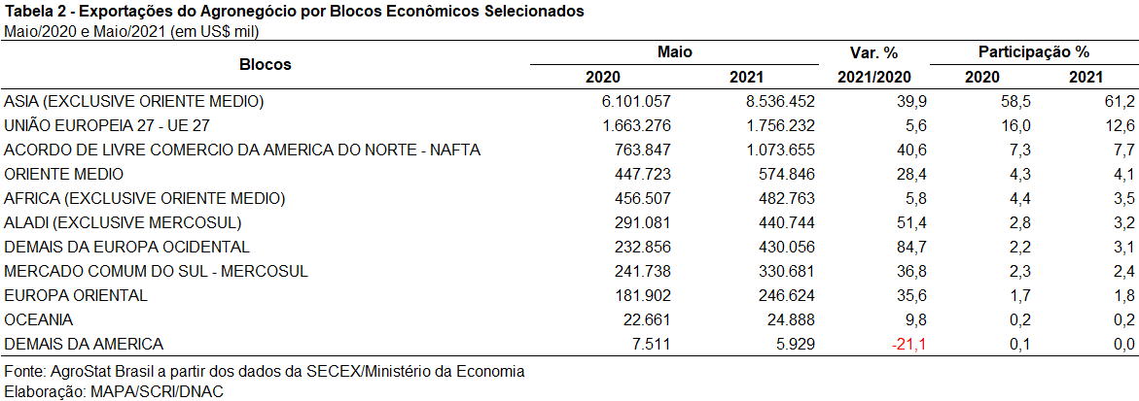
I.c – Países
A Tabela 3 possui a relação dos vinte principais mercados importadores de produtos do agronegócio brasileiro. Esses mercados responderam por 82,9% do valor total exportado pelo Brasil em produtos do agronegócio no mês de maio de 2021. Em maio de 2020, esses mesmos mercados foram responsáveis por 79,4% do valor total exportado. Dessa forma, houve também concentração das exportações brasileiras por mercados de destino.
A China é a principal parceira do agronegócio brasileiro. O país asiático aumentou as aquisições de produtos do agronegócio brasileiro de US$ 4,54 bilhões em maio de 2020 para US$ 6,38 bilhões em maio de 2021 (+40,6%). Os chineses expandiram em US$ 1,84 bilhão as aquisições de produtos do agronegócio brasileiro na comparação entre os meses de maio de 2020 e maio de 2021. A elevação no valor adquirido suplantou o valor de qualquer um dos vinte principais países importadores relacionados na Tabela 3. Essa cifra de US$ 1,84 bilhão representou 52,4% do incremento total das exportações do agronegócio entre maio de 2020 e maio de 2021, que foi de US$ 3,52 bilhões. Com o crescimento das exportações para a China, o país aumentou a participação nas exportações do agronegócio brasileiro de 43,6% em maio de 2020 para 45,8% em maio de 2021.
A pauta de exportações de produtos do agronegócio brasileiro à China é, no entanto, concentrada em poucos produtos. Somente quatro produtos foram responsáveis por 91,6% do valor total exportado pelo Brasil em produtos do agronegócio para a China: soja em grãos (US$ 5,02 bilhões; 78,6% do valor total exportado para a China); carne bovina in natura (US$ 343,13 milhões; 5,4% do valor total exportado para a China); celulose (US$ 248,47 milhões; 3,9% do valor total exportado para a China); açúcar de cana em bruto (US$ 235,79 milhões; 3,7% do valor total exportado para a China).
Outros três países apresentados na Tabela 3 também apresentaram elevação de participação nas exportações brasileiras do agronegócio acima de 0,5 pontos percentuais: Turquia, Tailândia e Irã.
A Turquia aumentou as importações de US$ 231,62 milhões em maio de 2020 para US$ 429,18 milhões em maio de 2021 (+85,3%). A pauta foi concentrada na importação de soja em grãos, que aumentou de US$ 137,14 milhões em maio de 2020 para US$ 340,05 milhões em maio de 2021 (+148,0%). Além da soja em grão, outros dois produtos do agronegócio brasileiro com cifra importada acima de US$ 10 milhões foram: algodão não cardado nem penteado (US$ 46,58 milhões; +85,8%) e celulose (US$ 18,83 milhões; +382,2%).
Já a Tailândia importou US$ 371,0 milhões em produtos do agronegócio brasileiro (+85,3%). Os produtos do complexo soja foram os principais produtos exportados para o país: soja em grãos (US$ 212,23 milhões; +56,3%) e farelo de soja (US$ 143,77 milhões; +168,4%).
O Irã aumentou a participação nas exportações brasileiras do agronegócio de 0,3% em maio de 2020 para 1,0% em maio de 2021. A elevação na participação ocorreu em função, principalmente, das aquisições de três produtos: açúcar de cana em bruto (US$ 48,02 milhões em maio de 2021 – não havia importado em maio de 2020); farelo de soja (US$ 45,08 milhões em maio de 2021 – não havia importado em maio de 2020); e soja em grãos (US$ 35,01 milhões; +52,4%).

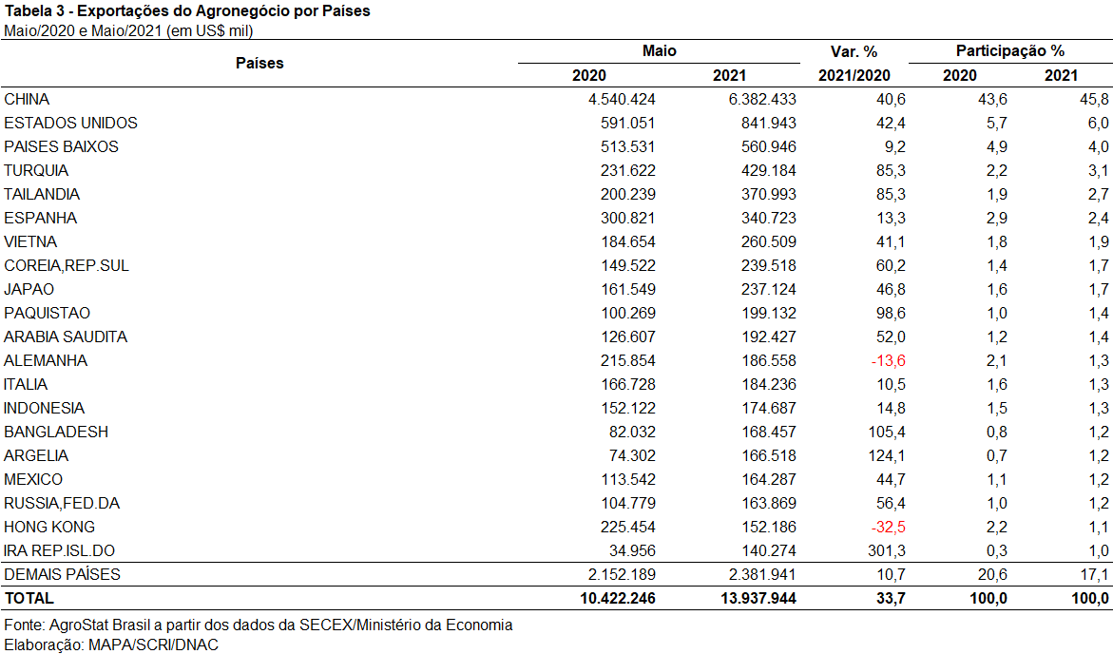

II – Resultados do Acumulado do Ano (comparativo Janeiro-Maio/2021 – Janeiro-Maio/2020)
Nos cinco primeiros meses de 2021 as exportações brasileiras do agronegócio somaram US$ 50,24 bilhões, o que representou crescimento de 21,9% em relação aos US$ 41,20 bilhões alcançados em 2020. Trata-se do maior valor registrado na série histórica para o período janeiro a maio. O crescimento do valor exportado se deu tanto em função do aumento dos preços (+13,0%), como da quantidade, visto que o índice de quantum subiu 7,9%. O agronegócio foi responsável por 46,2% das exportações totais brasileiras no período. Em 2020 a participação do agronegócio foi de 49,5%.
As importações do agronegócio foram de US$ 6,23 bilhões, ou seja, 15,1% superiores ao mesmo período no ano anterior (US$ 5,41 bilhões). Como resultado da ampliação das exportações acima das importações, o saldo da balança comercial do setor foi superavitário em US$ 44,01 bilhões. O saldo do agronegócio compensou o déficit de US$ 16,89 bilhões na balança comercial dos demais setores.

II.a – Setores do Agronegócio
Os produtos de origem vegetal foram os que mais contribuíram para o incremento das vendas externas do agronegócio brasileiro em 2021. Enquanto o total das exportações do agronegócio aumentaram US$ 9,04 bilhões, os produtos de origem vegetal cresceram US$ 8,43 bilhões. Entre os setores, os que se destacaram em termos de contribuição para a expansão foram: complexo soja (+US$ 5,48 bilhões); complexo sucroalcooleiro (+US$ 909,89 milhões); produtos florestais (+US$ 500,91 milhões); fibras e produtos têxteis (+US$ 488,50 milhões) e carnes (+US$ 389,27 milhões).
Em relação ao valor exportado, os cinco principais setores exportadores do agronegócio brasileiro entre janeiro e maio de 2021 foram: complexo soja (US$ 23,81 bilhões e 47,4% de participação); carnes (US$ 7,26 bilhões e 14,5% de participação); produtos florestais (US$ 5,21 bilhões e 10,4%); complexo sucroalcooleiro (US$ 3,62 bilhões e 7,2% de participação) e café (US$ 2,53 bilhões e 5,0% de participação). Em conjunto, esses setores foram responsáveis por 84,5% das vendas externas do agro ao mundo no acumulado do ano. Os principais setores exportadores do mesmo período em 2020 apresentaram a mesma participação em conjunto no total das vendas externas (84,5%).
O complexo soja, principal setor exportador do agronegócio brasileiro no período janeiro a maio de 2021, registrou expansão de 29,9% em relação ao ano anterior. As vendas de soja em grãos foram recordes tanto em valor (US$ 20,31 bilhões), como em quantidade embarcada (48,32 milhões de toneladas). Na comparação com 2020 houve crescimento de 29,6% em valor e 4,9% em quantidade, enquanto o preço médio do produto passou de US$ 340 para US$ 420 por tonelada (+23,5%). A China foi o principal destino da oleaginosa brasileira, sendo responsável por 70,8% das aquisições do grão em valor. O país também foi o responsável pela maior parte do crescimento das exportações brasileiras, visto que dos US$ 4,63 bilhões de aumento, US$ 3,04 bilhões a mais foram exportados ao mercado chinês. As vendas de farelo de soja também registraram recorde em valor, com US$ 2,83 bilhões (+21,6%). A quantidade embarcada do produto foi de 6,45 milhões de toneladas (-5,8% ante 2020) e o preço médio aumentou 29,1%. O aumento nas vendas para a União Europeia, principal destino do produto, com quase metade das aquisições (46,9% ou US$ 1,32 bilhão), foi também o principal fator para o crescimento das exportações do farelo, com US$ 126,72 milhões a mais em relação a 2020. Por fim, as exportações de óleo de soja somaram US$ 672,86 milhões, o que representou incremento de 105,8% na comparação com o ano anterior. O aumento da quantidade embarcada (+30,2%) e do preço médio do produto (+58,1%) determinaram esse resultado.
Em seguida destaca-se o setor de carnes, com US$ 7,26 bilhões, o que representou uma expansão de 5,7% na comparação com o ano anterior. A carne bovina foi o principal produto do setor e apresentou US$ 3,24 bilhões em exportações. Houve aumento de 2,3% no valor exportado, em função do aumento de 5,4% no preço médio, que compensou a queda de 2,9% no quantum. A China foi o principal destino das vendas externas brasileiras de carne bovina in natura, com US$ 1,53 bilhão (54,7% do total exportado). As exportações de carne de frango representaram 38,1% das vendas externas do setor de carnes, com o montante de US$ 2,76 bilhões. Foram registradas US$ 2,65 bilhões em vendas externas de carne de frango in natura, que alcançou recorde em quantidade: 1,75 milhão de toneladas. O aumento nas vendas para a Arábia Saudita (+US$ 83,50 milhões), México (+US$ 49,08 milhões), Chile (+US$ 36,03 milhões), África do Sul (+US$ 32,24 milhões) e Filipinas (+US$ 28,73 milhões) foi o que mais contribuiu para o alcance desse resultado. O mercado chinês foi o principal destino dessa proteína animal, com US$ 478,70 milhões, porém houve queda de 18,1% na comparação com 2020. As exportações de carne suína, por sua vez, foram de US$ 1,07 bilhão e as vendas de carne suína in natura alcançaram recorde em valor US$ 1,01 bilhão e quantidade 402,76 mil toneladas. A China foi responsável por quase 60% do valor exportado, somando aproximadamente US$ 600 milhões. O país também foi o que mais contribuiu para o crescimento nas vendas brasileiras, com aumento de US$ 127,38 milhões na comparação entre janeiro e maio de 2021 e 2020.
Os produtos florestais ocuparam a terceira posição no ranking de setores exportadores do agronegócio brasileiro em 2021, somando US$ 5,21 bilhões. Na comparação com os cinco primeiros meses de 2020 houve aumento de 10,6% em valor. As exportações de celulose representaram quase metade do valor exportado, com US$ 2,59 bilhões. Contudo, o produto que mais contribuiu para o incremento das vendas externas do setor foram madeiras e suas obras, com aumento de US$ 628,40 milhões. Foram exportados US$ 1,96 bilhão de madeira e suas obras entre janeiro e maio de 2021, valor recorde na série histórica para o período.
As vendas externas do complexo sucroalcooleiro somaram US$ 3,62 bilhões entre janeiro e maio de 2021, isto é, 33,5% superiores ao que foi registrado no mesmo período em 2020. O açúcar, principal produto do setor, foi responsável por 90,6% desse montante, alcançando a cifra de US$ 3,28 bilhões. As exportações de açúcar de cana em bruto registraram recorde em quantidade, com 8,80 milhões de toneladas (+22,4% ante 2020). O principal destino do produto foi o mercado chinês, que adquiriu US$ 360,71 milhões, ou 13,1% do total exportado. O país também foi o que mais contribuiu para o crescimento das exportações do setor, com aumento de US$ 197,70 milhões (+121,3%). Além da China, o aumento nas vendas para o Irã (+US$ 178,35 milhões) e Indonésia (+US$ 133,92 milhões) foi o principal fator para a expansão de 36,7% no valor exportado.
Por fim, destaca-se o setor de café, cujas exportações somaram US$ 2,53 bilhões entre janeiro e maio de 2021. As vendas de café verde foram responsáveis por 91,5% desse montante, somando US$ 2,31 bilhões. A quantidade embarcada do produto registrou recorde para o acumulado janeiro a maio: 1,05 milhão de toneladas (+17,5%). A União Europeia foi o principal destino do café verde brasileiro, tendo adquirido quase metade do valor exportado (US$ 1,14 bilhão). As exportações de café solúvel, por outro lado, somaram US$ 189,54 milhões, o que representou queda de 8,2% em relação ao ano anterior.
Ainda que não figure no rol dos principais setores acima destacados, cabe ressaltar as exportações de algodão no cardado e não penteado, cujo valor e quantidade exportados alcançaram recordes históricos para o período janeiro-maio: US$ 1,68 bilhão e 1,02 milhão de toneladas. Também houve registro de recordes nas exportações de rações para animais domésticos (US$ 117,92 milhões) e mangas frescas ou secas (62,12 milhões de toneladas).
Em relação às importações os principais produtos, em termos de valor, foram: trigo (US$ 710,90 milhões; +11,3%); papel (US$ 359,96 milhões; +15,9%); malte (US$ 288,81 milhões; +71,6%); salmões (US$ 217,74 milhões; +41,9%); óleo de palma (US$ 217,44 milhões; +100,4%); vinho (US$ 177,94 milhões; +42,7%) e azeite de oliva (US$ 177,83 milhões; -1,3%). Cabe destacar ainda a soja em grãos e o milho, que em conjunto com o malte, o óleo de palma e o trigo foram os produtos que mais contribuíram para o incremento das importações do agronegócio. Foram exportados US$ 95,52 milhões a mais de soja em grãos e US$ 76,36 milhões a mais de milho entre janeiro e maio de 2021 na comparação com 2020.

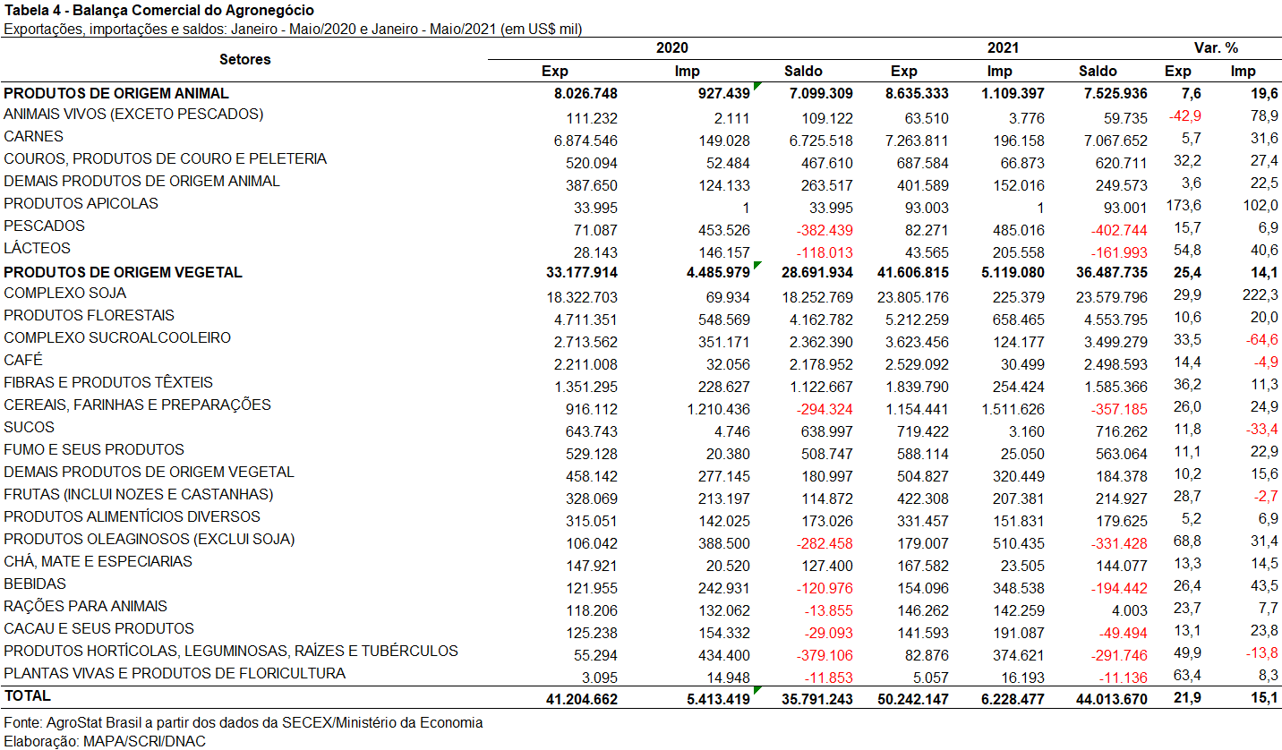

II.b – Blocos Econômicos e Regiões Geográficas
A Ásia, principal destino das exportações brasileiras do agronegócio entre os blocos econômicos e regiões geográficas, adquiriu US$ 28,36 bilhões em produtos do setor no acumulado do ano. Na comparação com o mesmo período em 2020 houve aumento de 23,5%, em função, principalmente, do crescimento nas exportações de soja em grãos (+US$ 3,63 bilhões). Em decorrência do aumento das vendas do Brasil para a região, seu market share aumentou de 55,7% entre janeiro e maio de 2020 para 56,5% em 2021.
As exportações do agronegócio brasileiro para a União Europeia somaram US$ 7,10 bilhões em 2021, o que representou uma expansão de 12,1% ante os US$ 6,34 bilhões exportados no ano anterior. Os produtos que mais contribuíram para esse resultado foram: soja em grãos (+US$ 248,38 milhões); farelo de soja (+US$ 126,72 milhões); café verde (+US$ 121,96 milhões); celulose (+US$ 87,04 milhões) e açúcar de cana em bruto (+US$ 50,89 milhões).

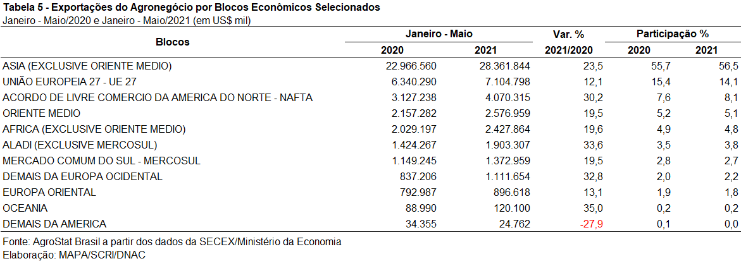
II.c – Países
A China se manteve como principal país de destino das exportações brasileiras do agronegócio entre janeiro e maio de 2021. Foram exportados US$ 19,87 bilhões, o que representou um aumento de 24,8% em relação ao ano anterior. O crescimento de 26,8% nas vendas de soja em grãos foi o fator que mais contribuiu para esse resultado, alcançando a cifra recorde de US$ 14,38 bilhões. A quantidade embarcada para o mercado chinês também registrou seu maior valor histórico para o acumulado janeiro a maio: 34,09 milhões de toneladas. Como resultado da expansão das exportações para o mercado, a sua participação aumentou um ponto percentual em relação a 2020, alcançando o recorde de 39,6% para o período de janeiro a maio.
Os Estados Unidos foram o segundo principal país de destino do agro brasileiro, com US$ 3,19 bilhões em 2021. O país foi também o segundo que mais contribuiu para o crescimento das vendas externas do Brasil, atrás somente da China. A ampliação nas exportações de madeira compensada (+US$ 184,64 milhões), carne bovina in natura (+US$ 74,50 milhões), carne bovina industrializada (+US$ 73,32 milhões), sucos de laranja (+US$ 63,20 milhões) e café verde (+US$ 59,43 milhões) foi o principal fator para o resultado alcançado.
Além da China e dos Estados Unidos, outros países que contribuíram para o crescimento das exportações brasileiras de produtos do agronegócio foram: Irã (+US$ 417,25 milhões); Vietnã (+US$ 340,68 milhões); Tailândia (+US$ 296,22 milhões); Turquia (+US$ 272,78 milhões); Coreia do Sul (+US$ 228,67 milhões) e Indonésia (+US$ 214,29 milhões).
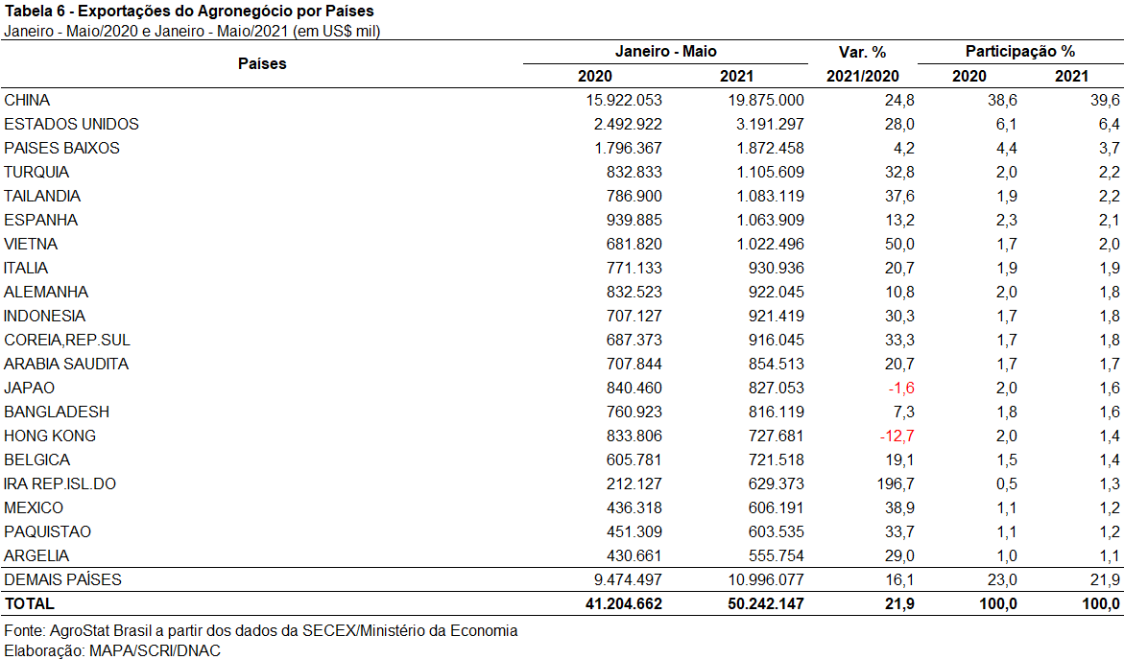

III – Resultados de Junho de 2020 a Maio de 2021 (Acumulado 12 meses)
Nos últimos doze meses, entre junho de 2020 e maio de 2021, as exportações do agronegócio brasileiro alcançaram a cifra de US$ 109,74 bilhões, o que significou elevação de 10,7% em comparação aos US$ 99,14 bilhões exportados nos doze meses imediatamente anteriores. Tais valores representaram 46,8% de todas as exportações brasileiras realizadas no período, enquanto nos doze meses anteriores, a participação do agronegócio foi de 46,1%. Pelo lado das importações, entre junho de 2020 e maio de 2021, registrou-se um total de US$ 13,87 bilhões, ante US$ 13,22 bilhões adquiridos entre junho de 2019 e maio de 2020, o que representou elevação de 4,9% no período. Como resultado, a balança comercial do agronegócio, no acumulado dos últimos doze meses, foi superavitária em US$ 95,87 bilhões (+11,6%).
III.a – Setores do Agronegócio
Os cinco principais setores do agronegócio brasileiro em valor exportado entre junho de 2020 e maio de 2021 foram: complexo soja, com vendas externas de US$ 40,71 bilhões e participação de 37,1%; as carnes, com US$ 17,55 bilhões e 16,0%; produtos florestais, com US$ 11,92 bilhões e 10,9%; complexo sucroalcooleiro, com exportações totais de US$ 10,86 bilhões e participação de 9,9%; e cereais, farinhas e preparações, com US$ 7,07 bilhões e 6,4%. Em conjunto, os cinco setores foram responsáveis por 80,3% de todas as exportações do agronegócio brasileiro nos últimos doze meses, o que representou concentração das vendas externas nesses setores em comparação ao período anterior, quando verificou-se participação de 79,7%.
Como já mencionado, o complexo soja foi o principal setor do agronegócio brasileiro, em valor exportado, entre junho de 2020 e maio de 2021, com vendas externas de US$ 40,71 bilhões e 103,03 milhões de toneladas comercializadas, o que significou incremento de 13,4% e expansão de 0,1%, respectivamente. O principal produto exportado pelo segmento foi a soja em grãos, com a soma de US$ 33,20 bilhões e crescimento de 13,0% em comparação aos US$ 29,37 bilhões negociados nos doze meses imediatamente anteriores. Em quantidade, houve aumento de 0,4%, com 85,24 milhões de toneladas embarcadas. Já o preço médio do produto brasileiro vendido no mercado internacional subiu 12,6% no período, chegando a US$ 389 por tonelada. As vendas externas de farelo de soja totalizaram US$ 6,41 bilhões, com aumento de 10,7% em função da elevação do preço médio no período (+13,3%), uma vez que a quantidade comercializada decresceu 2,3% nos últimos doze meses. Já as exportações de óleo de soja atingiram a soma de US$ 1,11 bilhão (+52,9%), para um total de 1,25 milhão de toneladas comercializadas (+18,4%) a uma cotação média de US$ 886 (+29,2%).
O setor de carnes foi o segundo colocado entre os maiores exportadores do agronegócio brasileiro nos últimos doze meses, com a cifra de US$ 17,55 bilhões e participação de 16,0% de todas as exportações agropecuárias brasileiras no período. O leve crescimento observado (+0,6%) foi resultado do incremento da quantidade comercializada (+3,9%) e da queda da cotação dos produtos do setor (-3,2%).
O principal destaque foi a carne bovina, cujas vendas externas totalizaram US$ 8,55 bilhões (+4,3%). O volume negociado da mercadoria cresceu 4,6%, atingindo 1,99 milhão de toneladas, e o preço médio decresceu 0,3%, alcançando US$ 4.297 por tonelada. Em seguida destacaram-se as vendas de carne de frango, com o montante de US$ 6,10 bilhões (-11,1%) para um total de 4,19 milhões de toneladas (-1,3%) e recuo do preço médio no período de 9,9%. Já as exportações de carne suína totalizaram US$ 2,45 bilhões entre junho de 2020 e maio de 2021. O crescimento de 28,5% no valor exportado foi resultado da expansão de 28,3% na quantidade negociada e da elevação de 0,2% na cotação média do produto brasileiro comercializado no mercado internacional.
O terceiro principal setor do agronegócio nos últimos doze meses, em valor de exportação, foi o de produtos florestais, com a cifra de US$ 11,92 bilhões e crescimento de 3,1% em relação aos valores registrados entre junho de 2019 e maio de 2020 (US$ 11,56 bilhões), resultado do incremento de 14,0% na quantidade comercializada. O principal produto exportado pelo segmento foi a celulose, com US$ 5,99 bilhões (-5,1%) para um volume comercializado de 16,36 milhões de toneladas (+8,6%) a um preço médio de US$ 366 por tonelada (-12,7%). As vendas externas de madeiras e suas obras somaram US$ 4,31 bilhões no período (+30,8%) e foram o grande destaque do setor em desempenho, graças à expansão do volume negociado (+31,9%). Por fim, as exportações de papel alcançaram o valor de US$ 1,61 bilhão (-17,2%) para um total de 1,97 milhão de toneladas embarcadas (-10,2%).
Na quarta posição, o setor sucroalcooleiro auferiu receita de exportação de US$ 10,86 bilhões (+57,3%), resultado da elevação de 58,7% na quantidade negociada e da retração da cotação média dos produtos do setor (-0,9%). O açúcar foi o principal produto comercializado no período, com vendas de US$ 9,59 bilhões e crescimento de 63,3% em relação aos valores de junho de 2019 e maio de 2020 (US$ 5,87 bilhões). A quantidade negociada subiu 60,1% no período, atingindo 32,52 milhões de toneladas, enquanto o preço do produto subiu 2,0%. Já as exportações de álcool totalizaram US$ 1,25 bilhão, com incremento de 23,6% em virtude do aumento de 43,7% no volume comercializado (2,28 milhões de toneladas).
Completando os cinco principais setores do agronegócio entre junho de 2020 e maio de 2021, os cereais, farinhas e preparações registraram exportações de US$ 7,07 bilhões. Quase 85% desse valor foi gerado pelas exportações de milho, que totalizaram US$ 6,0 bilhões nos últimos doze meses. Apesar do aumento no preço médio do grão (+1,6%), a retração na quantidade comercializada (-7,9%) influenciou diretamente na queda de 6,5% no valor exportado no período.
Dentre os recordes verificados no acumulado dos últimos doze meses, podem ser destacados: algodão não cardado nem penteado, recorde de valor (US$ 3,68 bilhões) e quantidade (2,37 milhões de toneladas); carne suína in natura, recorde de valor (US$ 2,31 bilhões) e quantum (969,60 mil toneladas); outras rações para animais domésticos, recorde de valor (US$ 284,78 milhões) e volume (1,45 milhão de toneladas); e mangas frescas ou secas, com recorde de valor (US$ 269,24 milhões) e quantum (260,82 mil toneladas).
No que tange às importações do agronegócio entre junho de 2020 e maio de 2021, totalizaram US$ 13,87 bilhões e cresceram 4,9% em comparação aos doze meses imediatamente precedentes. Os produtos que se destacaram foram: trigo (US$ 1,42 bilhão e -2,5%); papel (US$ 742 milhões e -7,4%); malte (US$ 656 milhões e +30,5%); óleo de dendê ou de palma (US$ 442 milhões e +86,8%); arroz (US$ 435 milhões e +74,2%); salmões frescos ou refrigerados (US$ 430 milhões e -4,2%); azeite de oliva (US$ 421 milhões e +5,9%); e leite em pó (US$ 383 milhões e +88,4%).

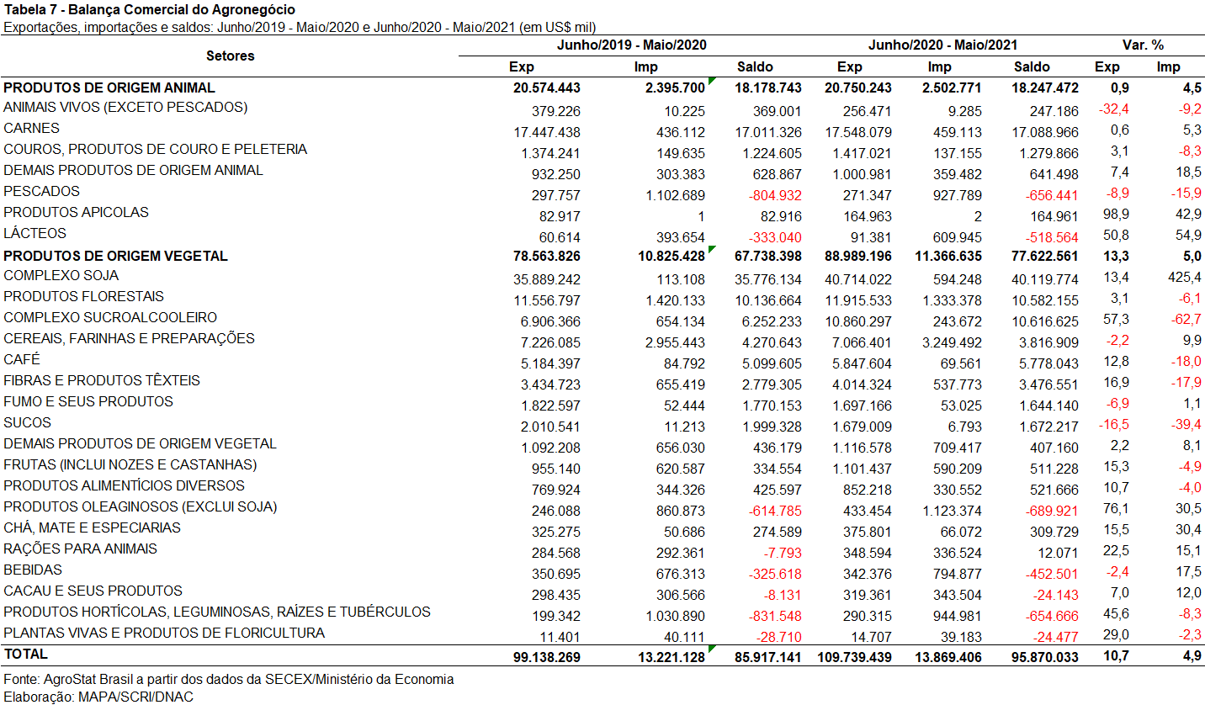

III.b – Blocos Econômicos e Regiões Geográficas
No que se refere às exportações do agronegócio por blocos econômicos e regiões geográficas, a Ásia permanece como principal destino brasileiro, com a soma de US$ 58,05 bilhões e incremento de 11,7% em comparação aos valores registrados entre junho de 2019 e maio de 2020 (US$ 51,98 bilhões). Com tal desempenho, a participação do continente asiático nas exportações do agronegócio brasileiro subiu de 52,4% para 52,9% nos últimos doze meses.
O segundo principal parceiro da agropecuária nacional foi a União Europeia, com vendas externas de US$ 15,77 bilhões e incremento de 3,2% em relação a junho de 2019 e maio de 2020. Com o crescimento dos valores adquiridos abaixo da média do período considerado, a participação do bloco europeu nas exportações brasileiras caiu, de 15,4% para 14,4%.
Os outros destaques no acumulado dos últimos doze meses, conforme observado na Tabela 8, foram os demais países da Europa ocidental, com aumento de 45,1% nas vendas agropecuárias brasileiras (US$ 2,18 bilhões); a Oceania, com exportações de US$ 297,57 milhões e incremento de 32,9%; África, com crescimento de 22,0% (US$ 6,54 bilhões); e Mercosul, com vendas externas de US$ 3,28 bilhões e expansão de 18,3%.

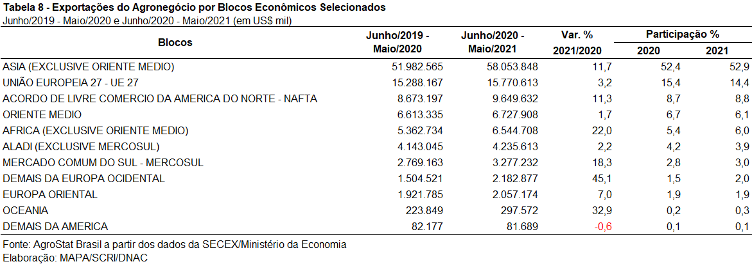
III.c – Países
No que tange às exportações do agronegócio brasileiro por países de destino nos últimos doze meses, a China permanece como destaque, adquirindo pouco mais de um terço de tudo que foi exportado pelo setor. Com vendas externas de US$ 37,96 bilhões e incremento de 10,9% sobre os valores dos doze meses imediatamente anteriores, a participação chinesa cresceu de 34,5% para 34,6%.
O segundo principal destino dos produtos do agronegócio brasileiro nos últimos doze meses foram os Estados Unidos, com a soma de US$ 7,66 bilhões e expansão de 13,4%, o que acarretou ganho de participação de 6,8% para 7,0%.
Os Países Baixos ficaram na terceira posição em valor exportado, com US$ 4,15 bilhões e crescimento de 5,4%, o que gerou perda de market share de 4,0% para 3,8%.
Na quarta colocação destacou-se o Vietnã, com exportações de US$ 2,50 bilhões e expansão de 39,4% em relação a junho de 2019 e maio de 2020, o que possibilitou ganho de participação relativa de 1,8% para 2,3%. Dessa maneira, ultrapassou o Japão e tomou a quarta colocação entre os principais destinos dos produtos do agronegócio brasileiro.
Outros destaques quanto ao dinamismo das exportações entre junho de 2020 e maio de 2021 foram: Indonésia (US$ 2,04 bilhões e +53,2%); Turquia (US$ 2,17 bilhões e +45,9%); Tailândia (US$ 2,12 bilhões e +28,6%); Irã (US$ 1,57 bilhão e +16,5%); e Egito (US$ 1,52 bilhão e +15,0%).

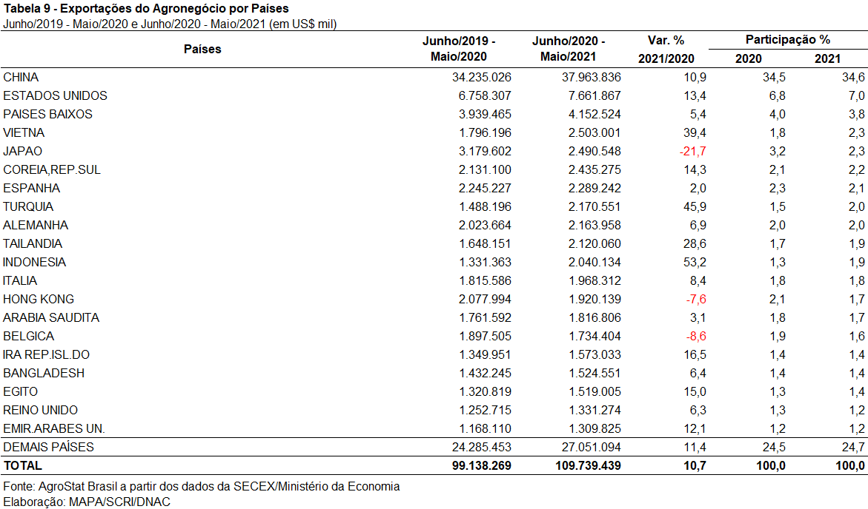

NOTA METODOLÓGICA
A classificação de produtos do agronegócio utilizada nesta nota foi atualizada de acordo com a Resolução CAMEX Nº 125, de 15/12/2016, que alterou a Nomenclatura Comum do MERCOSUL – NCM para adaptá-la em relação às modificações do Sistema Harmonizado de Designação e de Codificação de Mercadorias (SH-2017), que estabelece um método internacional para a classificação de mercadorias.
A Balança Comercial do Agronegócio utiliza uma classificação dos produtos do agronegócio que reúne 3.000 NCM’s em 25 setores. Essa é a mesma classificação utilizada no Sistema de Estatísticas de Comércio Exterior do Agronegócio Brasileiro, AGROSTAT BRASIL - base de dados on line que oferece uma visão detalhada e atualizada das exportações e importações brasileiras do agronegócio. Mais informações da metodologia e classificação podem ser consultadas no site: http://agrostat.agricultura.gov.br
MAPA/SCRI/DNAC/CGEA
15/06/2021

9º Levantamento de Safra da Conab de 10/06/2021. Os números do levantamento indicam uma queda na estimativa de colheita na comparação com a projeção de maio, principalmente em função da redução da estimativa de colheita de milho, que foi afetada pela seca e, assim, passou de 106,4 milhões de toneladas no 8º levantamento para 96,4 milhões de toneladas no 9º levantamento. Com isso, a participação da soja em grão na safra de grãos do país subiu para 51,8% da safra total.
As vendas de minério de ferro (SH 2601), por exemplo, aumentaram 155,5%, atingindo US$ 3,53 bilhões, enquanto as exportações de óleos brutos de petróleo (SH 2709) subiram 53,7%, chegando a US$ 2,13 bilhões
Destaques são o plano norte-americano para sustentação do emprego (US$ 2,3 trilhões) e o programa europeu Green Deal – ambos com incentivos ao desenvolvimento de infraestrutura intensiva em commodities. Além disso, a demanda por petróleo continua superior ao crescimento da oferta, pressionando preços internacionais - Markets weigh prospect of new commodities supercycle - https://www.ft.com/content/f3650c8f-70a2-4f86-a648-9dc0b4434348
O processo de criação animal chinesa para produção de carne possui histórico de enfermidades frequentes. Apenas em 2020, a China reportou à Organização Mundial da Saúde Animal surtos de febre aftosa, gripe aviária de alta patogenicidade, dermatite nodular contagiosa, vírus da doença hemorrágica viral em coelhos e peste suína africana (PSA). Em 27/09/2020, o governo chinês divulgou documento “para Promover o Desenvolvimento da Indústria Pecuária de Alta Qualidade", com diretrizes e metas de elevação da oferta doméstica de produtos pecuários e aperfeiçoar o sistema de sanidade animal.
CEPEA – Análise Conjuntural da Soja (Maio/2021)
Relatório do USDA destaca a forte seca nos EUA que atinge 66% do país. 50% do gado bovina encontra-se nestas regiões (prejuízo ao pasto e aumento dos custos). Em março de 2021, os EUA alcançaram recorde em exportações reduzindo ainda mais os estoques internos. A produção nos EUA, Canadá e Índia deve se recuperar após as interrupções no processamento relacionadas à pandemia. Espera-se pressão sobre a oferta, com produção menor na Austrália e na UE. A Austrália ainda está reconstruindo seu rebanho de gado após duros períodos de seca, enquanto margens mais baixas na UE devem restringir a produção europeia. As exportações globais de carne bovina também devem aumentar 2% com relação ao ano anterior, para 11,1 milhões de toneladas. Espera-se que os embarques da maioria dos principais exportadores aumentem em 2021, ou seja, Brasil, Índia e Estados Unidos. No entanto, os embarques da Argentina, Austrália e Nova Zelândia devem cair devido à redução no fornecimento de gado. https://www.ers.usda.gov/webdocs/outlooks/101213/ldp-m-323.pdf?v=1102.6
A produção de carne suína chinesa deve crescer 11% em 2021, mas ainda ficar 25% abaixo dos níveis pré-PSA. Os altos preços de ração também podem limitar este crescimento.
Departamento de Agricultura dos Estados Unidos – Relatório: Sugar: World Markets and Trade (Maio 2021).
Companhia Nacional de Abastecimento - 2º Levantamento da Safra de Café (Maio 2021) – Volume 8, número 2.

